**PLAN DE ESTUDIOS GENERAL/NIVEL DE INGLÉS**

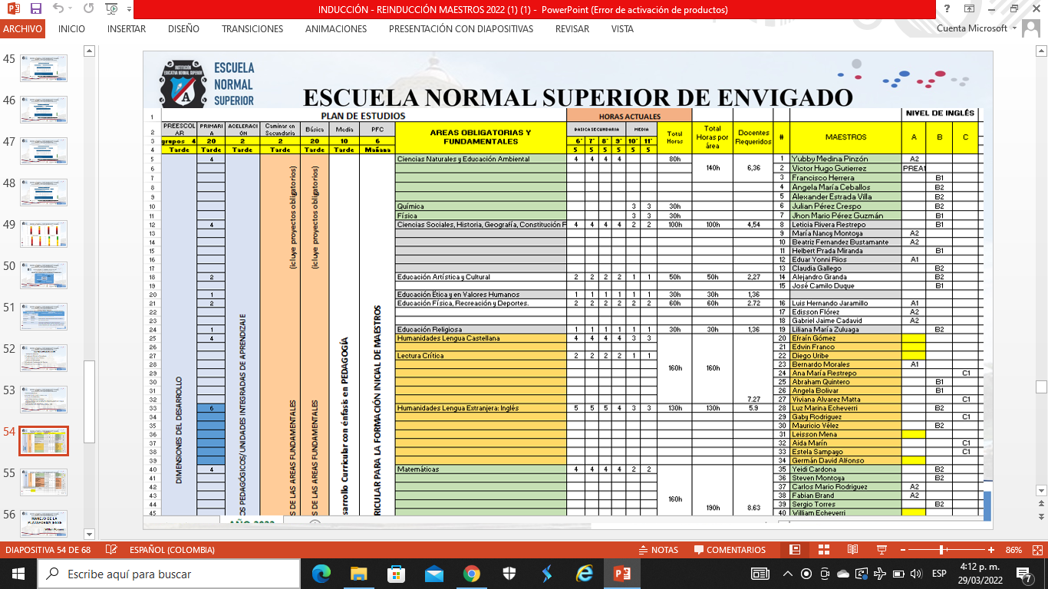

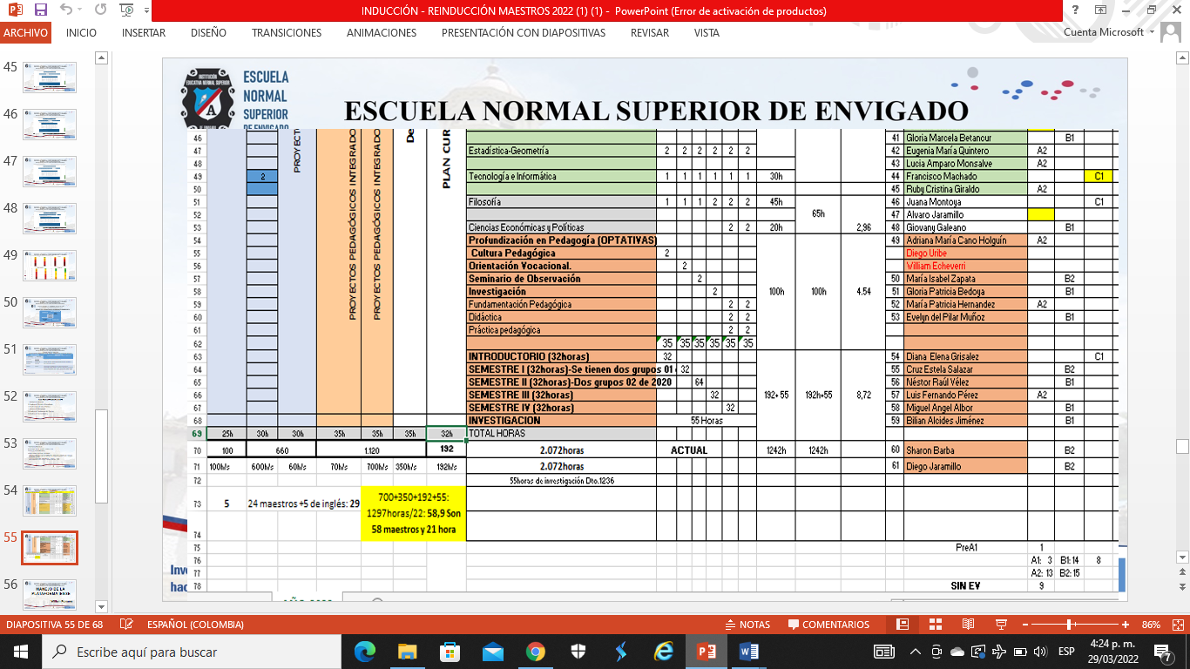

**MAESTROS DE TRANSICIÓN – PRIMARIA Y NUEVOS**

|  |  |  |  |
| --- | --- | --- | --- |
| **No.** | **NOMBRES DEL DOCENTE** | **NIVEL** | **CLASIFICACIÓN** |
| 1 | Ana Adela Ramírez Pajón | Primaria | A2 |
| 2 | Ana Cecilia Escobar Aguirre | Primaria | A2 |
| 3 | Andrea María López Pérez | Primaria | A2 |
| 4 | Ángela María Zuluaga Naranjo | Preescolar | A2 |
| 5 | Catalina María Vélez Cardona | Primaria | B1 |
| 6 | Dora Luz Castaño López | Primaria | A2 |
| 7 | Dailyn Yulied Ríos Gil | Primaria | B1 |
| 8 | Eduardo Sennen López Betancur | Primaria | C2 |
| 9 | Erika María Díaz Blandón | Primaria | A2 |
| 10 | Gloria Isabel Roldán Sierra | Primaria | A2 |
| 11 | Gloria Emilce Gómez Bedoya | Transición | B1 |
| 12 | Jeisson Andrés Restrepo Escobar | Primaria | B1 |
| 13 | Johan Sebastián Restrepo Tangarife | Primaria | B1 |
| 14 | Jhoan Esteban López Román | Primaria | B1 |
| 15 | Liliana María González Londoño | Transición | B1 |
| 16 | Luz Adriana Agudelo Giraldo | Primaria | A2 |
| 17 | Luz Adriana Arias Villa | Primaria | B1 |
| 18 | Marta Lucía Uribe Uribe | Primaria | A1 |
| 19 | Mónica Andrea Méndez Córdoba | Primaria | B1 |
| 20 | Mónica Patricia Garzón Mejía | Primaria | B1 |
| 21 | Nicolás Antonio Mesa Torres | Primaria | A2 |
| 22 | Ninfa Atencia Díaz | Primaria | A2 |
| 23 | Paula Andrea Flórez Córdoba | Transición | B1 |
| 24 | Tulia Cecilia García Usma | Primaria | B1 |
| 25 | Yulied Vargas Vallejo | Primaria | A2 |
| 26 | Zoraida Elvira Zapata Guerra | Primaria | A2 |
|  | Liz Eugenia Carmona Pareja | PTA | C2 |
|  | Andrés Baudilio Vélez Sepúlveda | Modelo Flexible | C2 |
|  | Dani Jheison García Saldarriaga | Modelo Flexible | A2 |
|  | Geidy Marcela Jiménez Herrera | Secundaria | B2 |
|  | Paula Andrea Rúa Arcila | Secundaria | B2 |